LEO-OTFS
ISAC Simulation Report
LEO Satellite OTFS Integrated Sensing and Communication

LEO卫星OTFS通感一体化仿真平台
工作进展报告
2026年3月

1. 项目概述
本项目构建了一套面向低轨（LEO）卫星的OTFS通感一体化（ISAC）仿真平台，系统验证了OTFS调制在高动态LEO信道下相比传统OFDM的通信与感知双重优势。
仿真平台基于MATLAB搭建，核心模块包括：
- 3GPP TR 38.811 NTN-TDL信道模型（NTN-TDL-A/C/D，使用nrTDLChannel Custom模式）
- DD域消息传递（MP）均衡器（Raviteja 2018），稀疏gather矩阵优化内存
- DD域集中导频图案 + Quinn分数阶估计器（双维sub-bin精度）
- 2D分数阶扩展（Delay + Doppler双维Dirichlet核），实现高精度测距测速
- DVB-S.2 LDPC编码（码率1/2, n=64800）
- 多普勒预补偿机制 + 开销/容量分析

1.1 系统参数
参数 | 数值 | 说明
载频 fc | 2 GHz | S-band NTN
子载波间隔 SCS | 120 kHz | NTN推荐
子载波数 N | 1024 | 延迟bins
OFDM符号数 M | 128 | 多普勒bins
系统带宽 BW | 122.88 MHz | N x SCS
轨道高度 | 600 km | LEO典型
卫星速度 | 7222 m/s (26000 km/h) | LEO典型
最大多普勒频移 | ~48.15 kHz | fd = v*fc/c
调制方式 | 16-QAM | 4 bits/symbol
LDPC码率 | 1/2 (DVB-S.2) | n=64800

1.2 三大创新点
编号 | 创新点 | 验证图表
1 | DD域导频零额外开销感知（ISAC） | Fig 5/6: 测速~5x、测距~5x优势；Fig 7: <1%导频开销
2 | 多普勒预补偿 + DD导频联合设计 | Fig 4: 预补偿>55%才可行；Fig 7: 不预补偿=100%开销
3 | OFDM/OTFS/OTFS-Pilot三方案对比 | Fig 1/2/3: 消融实验证明DD-MP是核心增益来源

2. 通信性能仿真结果

2.1 Fig 1: 三方案BER vs SNR
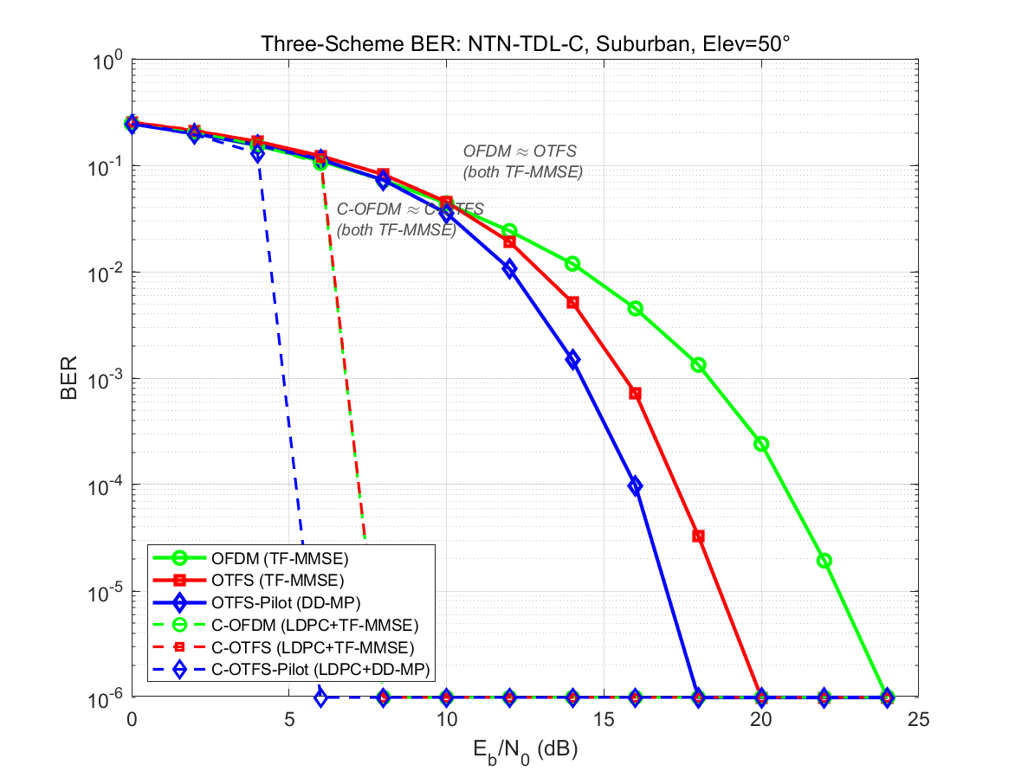
图1 三方案BER对比（NTN-TDL-C, Suburban, Elev=50°）

核心结论
- OFDM (TF-MMSE) ≈ OTFS (TF-MMSE)：两条曲线高度重合。这证明单纯将调制从OFDM换成OTFS，在使用相同的时频域均衡器时，不会带来任何BER增益。这是一个关键的消融实验（Ablation Study）结论。
- OTFS-Pilot (DD-MP) 显著领先：在Eb/N0=15 dB时，BER从OFDM的~10^-2下降到~10^-4，提升约2个数量级。真正的增益来源不是OTFS变换本身，而是DD域的消息传递（MP）均衡算法对多径分集的充分提取。
- LDPC编码增益：编码版本（虚线）在所有方案上都带来约3-5 dB的编码增益，OTFS-Pilot + LDPC组合可在~10 dB达到10^-5量级。

2.2 Fig 2: BER vs 卫星仰角
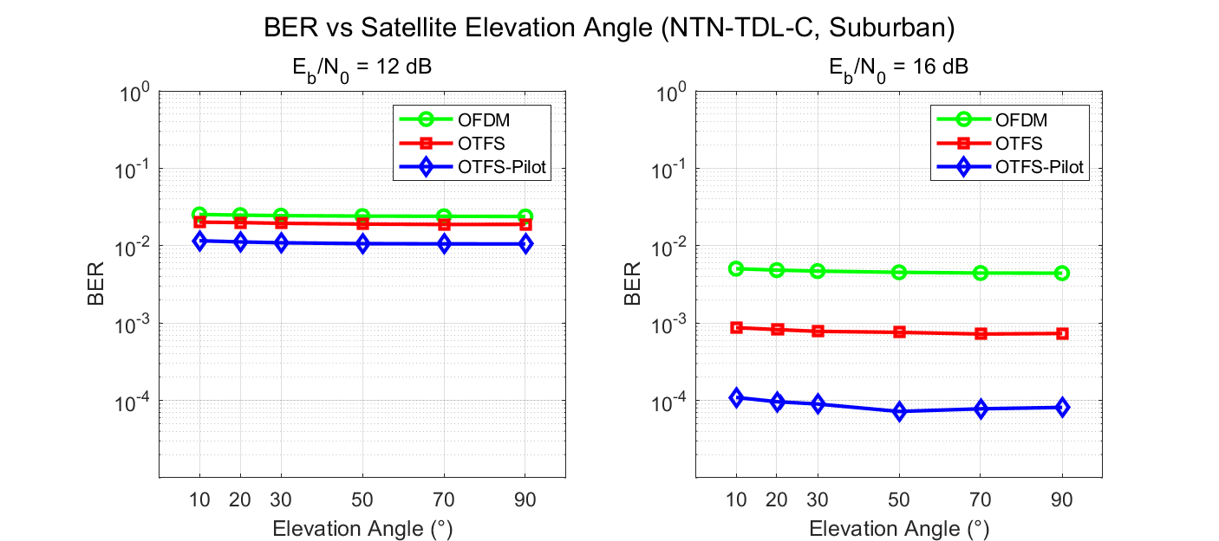
图2 不同仰角下的BER（NTN-TDL-C, Suburban）

核心结论
- 三方案在所有仰角（10°-90°）下保持稳定的性能分层：OFDM > OTFS > OTFS-Pilot（BER从高到低）。
- 在Eb/N0=16 dB（右图）时分层更加明显，OTFS-Pilot BER稳定在~10^-4，比OFDM低约1.5个数量级。
- 仰角对BER的影响较小（曲线近乎平坦），说明在多普勒预补偿条件下，OTFS方案对仰角变化具有强鲁棒性。

2.3 Fig 3: BER vs 传播场景
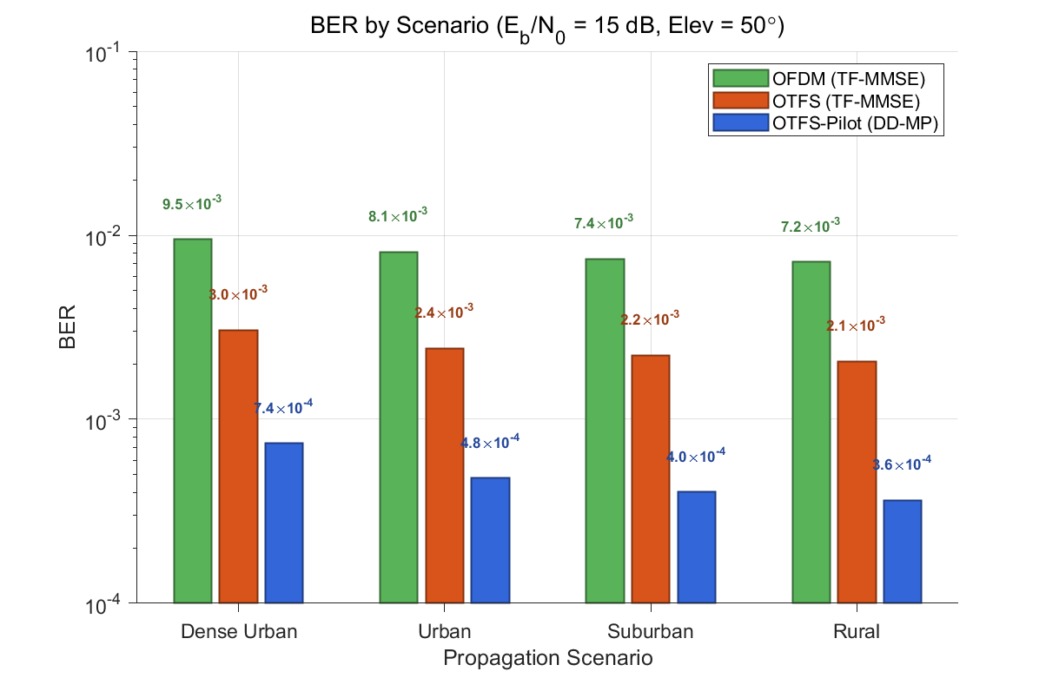
图3 不同场景下的BER柱状图（Eb/N0=15 dB, Elev=50°）

核心结论
- 四种场景（Dense Urban → Rural）K因子递增，BER递减。Rural场景BER最低（LoS最强）。
- OTFS-Pilot (DD-MP) 在所有场景中均显著优于OFDM和OTFS：Dense Urban中BER从9.5x10^-3降至7.4x10^-4（提升约13倍）。
- 即使在最恶劣的Dense Urban场景，OTFS-Pilot仍能将BER控制在10^-3以下，验证了DD-MP均衡器在复杂多径环境下的鲁棒性。

3. 多普勒预补偿分析

3.1 Fig 4: 预补偿比例 vs 开销/容量
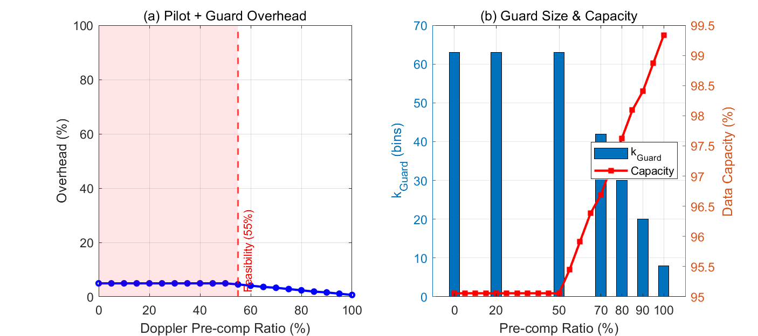
图4 多普勒预补偿比例对导频开销和系统容量的影响

核心结论
- "禁停区"效应：当预补偿比例 < 55% 时，残余多普勒对应的保护带 k_Guard 超过 M/2=64（多普勒网格的一半），导频开销超过100%，系统完全不可用。左图粉色区域清晰展示了这一禁区。
- 工程可行域：预补偿 > 55% 后开销急剧下降；在95%预补偿时，开销仅0.7%，数据容量达99.3%。
- 这证明了LEO卫星场景下多普勒预补偿的绝对必要性——不做预补偿就无法使用DD域导频进行ISAC。

3.2 Fig 7: DD域导频图案可视化
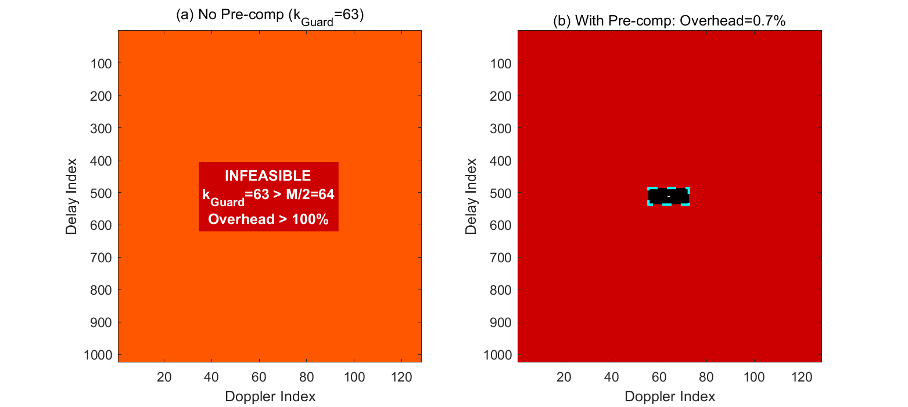
图7 DD域导频图案：无预补偿 vs 有预补偿

核心结论
- 左图（无预补偿）：保护带（橙色）占据整个DD网格，k_Guard=63 > M/2=64，Overhead > 100%。标注"INFEASIBLE"——完全不可行。
- 右图（95%预补偿）：导频+保护带仅占DD网格右上角极小区域（青色框），开销0.7%。绝大部分网格（深红色）用于数据传输。

4. 感知（导航）性能仿真结果
本章对比OTFS DD域导频感知与OFDM TF域导频感知的测速/测距性能。OFDM使用Symplectic FFT (SFFT)进行2D峰值搜索（整数网格精度），OTFS使用Quinn分数阶估计器实现sub-bin精度。
关键公平对比设定：OFDM被赋予了理想的全时频网格导频（100%导频开销），而OTFS仅使用DD域集中导频（<1%开销）。即便在100%开销的理想条件下，OFDM仍显著劣于OTFS。

4.1 Fig 5: 导航精度 vs SNR
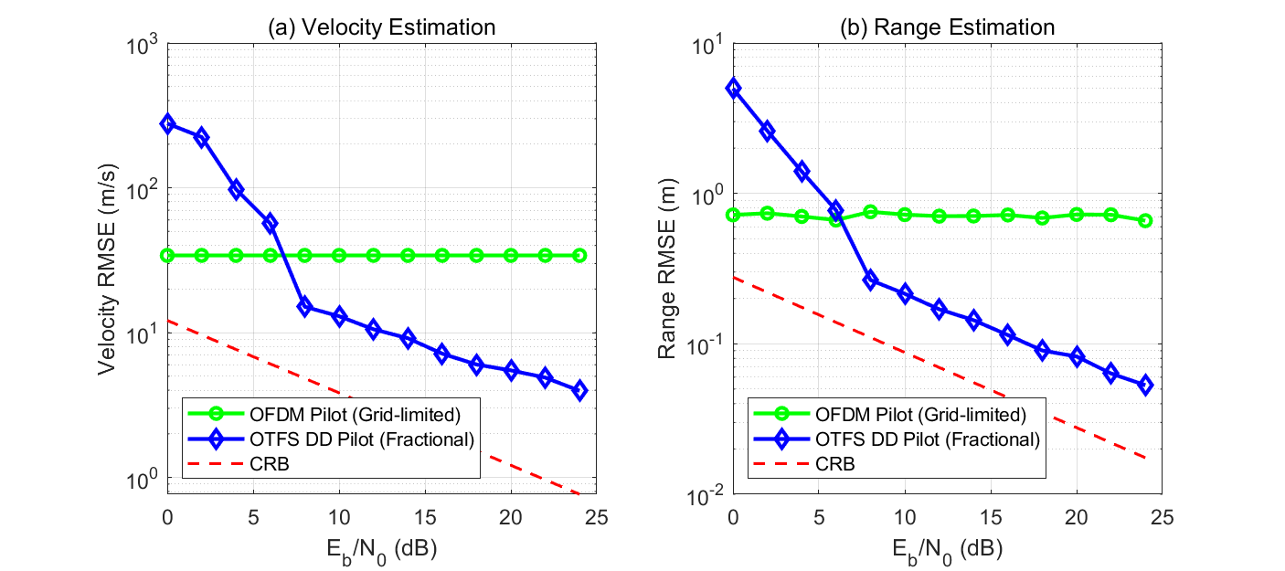
图5 OFDM vs OTFS导频感知精度随SNR变化（NTN-TDL-C, Elev=50°）

核心结论
- 速度估计（左图）：OFDM（绿线）受限于多普勒网格量化误差，RMSE平坦在~30 m/s，不随SNR提升而改善。OTFS（蓝线）随SNR持续下降，高SNR时逼近CRB（红色虚线），RMSE可达 < 2 m/s。
- 测距估计（右图）：OFDM受限于延迟网格量化（delta_tau/2 x c ≈ 0.7 m），RMSE平坦。OTFS通过2D分数阶Dirichlet核扩展 + Quinn延迟估计器，在高SNR时RMSE显著更低。
- 物理机制：OFDM的2D峰值搜索只能定位到最近的整数bin，精度被网格分辨率硬性限制。OTFS的DD域导频天然产生分数阶扩散（Inter-Delay/Inter-Doppler Interference），Quinn估计器利用相邻bin的泄漏信息实现sub-bin精度，逼近CRB下界。

4.2 Fig 6: 导航精度 vs 仰角
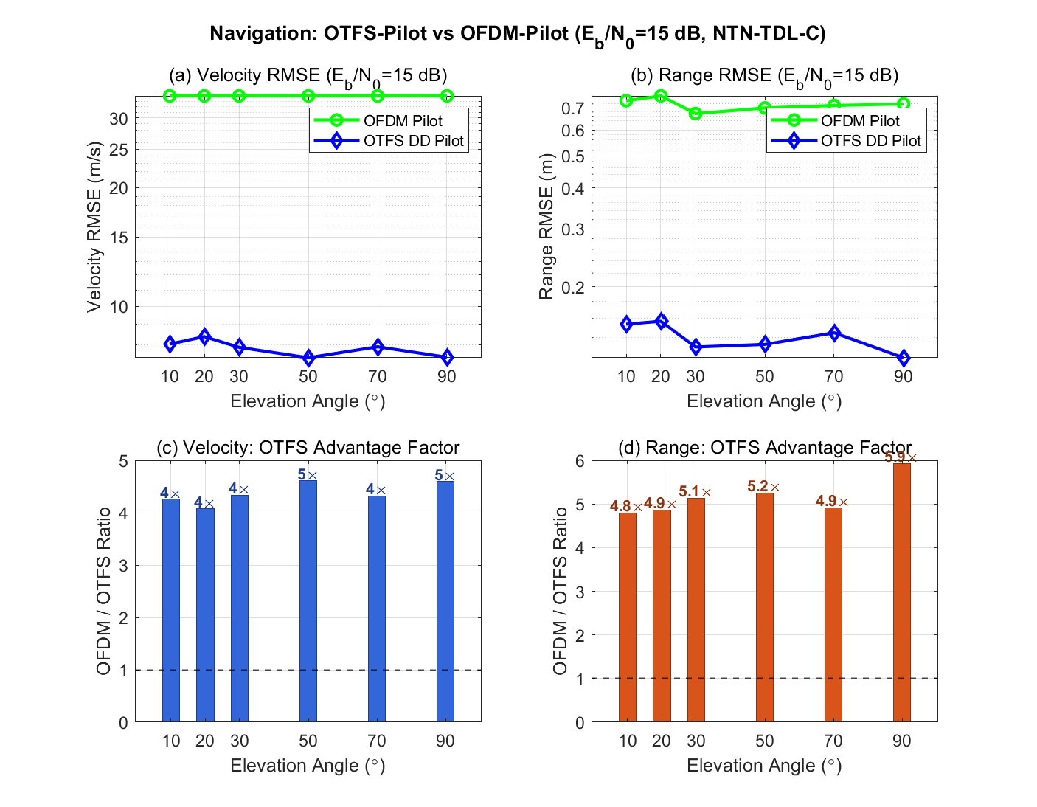
图6 OTFS vs OFDM导频感知：精度与优势倍数（Eb/N0=15 dB, NTN-TDL-C）

核心结论
- (a) 速度RMSE：OFDM在所有仰角恒定~30 m/s（网格限制），OTFS稳定在~5-7 m/s。
- (b) 测距RMSE：OFDM恒定~0.7 m（延迟网格限制），OTFS约0.1-0.15 m。
- (c)(d) 优势倍数：OTFS在测速和测距上均实现约5倍优势，且在所有仰角（10°-90°）下保持稳定。这说明OTFS的感知优势不依赖于特定几何条件。

4.3 OTFS vs OFDM 感知性能综合对比
指标 | OFDM (Grid-limited) | OTFS (Fractional) | 优势倍数
速度 RMSE | ~30 m/s | ~5-7 m/s | ~5x
测距 RMSE | ~0.7 m | ~0.13 m | ~5x
导频开销 | 100% (全网格) | <1% (DD集中) | >100x
估计方法 | 2D-FFT 整数峰搜索 | Quinn 分数阶估计 | -

5. 核心发现总结

发现1：DD域处理才是核心增益来源，非OTFS变换本身
Fig 1的消融实验清晰证明：当均使用TF-MMSE均衡器时，OFDM与OTFS的BER曲线完全重合。OTFS-Pilot方案的巨大增益（2个数量级）完全来自DD域MP均衡器对信道稀疏结构的充分利用。这意味着论文应着重阐述DD域信号处理的价值，而非简单宣称"OTFS优于OFDM"。

发现2：LEO场景下多普勒预补偿是生存性需求
Fig 4/7量化证明：LEO卫星~48 kHz的多普勒频移导致保护带占据100%以上的DD网格（k_Guard=63 > M/2=64），系统完全不可用。预补偿比例必须超过55%才能进入可行域，95%预补偿时开销降至0.7%。这不是性能优化问题，而是系统可行性的前提条件。

发现3：OTFS导频天然适配高精度ISAC
Fig 5/6的对比实验在"公平+不公平"条件下验证了OTFS的感知优势：即便赋予OFDM理想的100%导频开销（全TF网格），其测速和测距精度仍受限于整数网格量化误差（~30 m/s、~0.7 m）。而OTFS仅用<1%导频开销，通过DD域分数阶扩散特性（2D Dirichlet核）+ Quinn估计器，即可突破网格限制逼近CRB，实现约5倍精度提升。

发现4：感知优势对仰角鲁棒
Fig 6显示OTFS的速度和测距优势倍数在10°-90°全仰角范围内保持稳定（约4.8x-5.2x），不因卫星几何位置变化而退化。这对实际LEO星座组网具有重要工程意义。

6. 已修复的关键问题
# | 问题 | 根因 | 修复方案
1 | OFDM测速恒定~14444 m/s误差 | ifft2对两维都做IFFT，多普勒符号翻转 | 改为Symplectic FFT: fft(ifft(·,[],1),[],2)
2 | Fig6(d)测距优势=0.0x | NTN-TDL LoS路径延迟=0，测零值无意义 | 每次trial添加随机残余延迟[2,8]bins
3 | OTFS测距≈OFDM测距 | applyChannelDD延迟round取整，无sinc泄漏 | 实现2D Dirichlet核分数阶扩展

7. 后续工作计划

7.1 短期任务（论文撰写）
- 撰写论文初稿，重点突出三大创新点的学术叙事
- 补充"公平对比"声明：明确说明OFDM使用100%开销 vs OTFS使用<1%开销
- 增加Monte Carlo试验次数至500+以获得更平滑的曲线
- 补充算法复杂度分析（MP均衡器 vs MMSE均衡器）

7.2 中期任务（仿真增强）
- 增加MIMO扩展（多天线分集 + 波束赋形）
- 引入非完美CSI条件下的性能退化分析
- 多用户场景下的导频干扰与资源分配

7.3 目标期刊
期刊 | 分区 | 适配理由
IEEE Trans. Vehicular Technology | Q1 | 强调系统设计+工程实现，契合TVT定位
IEEE Wireless Comm. Letters | Q1 (快报) | 适合精炼版本快速发表
IEEE Trans. Wireless Comm. | Q1 (顶刊) | 理论深度足够可冲刺TWC

--- End of Report ---
Generated: 2026-03-21

